Francúzsko | 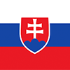  Slovensko | Skupina A  1. kolo | 13.5.2022 | 15:20
Slovensko | 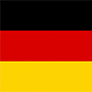  Nemecko | Skupina A  1. kolo | 14.05.2022 | 19:20
Slovensko | 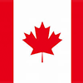  Kanada | Skupina A  1. kolo | 16.05.2022 | 15:20
Švajčiarsko | Slovenkso | Skupina A  1. kolo | 18.05.2022 | 19:20
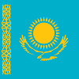  Kazachstan | Slovensko | Skupina A  1. kolo | 20.05.2022 | 19:20
Taliansko | Slovensko | Skupina A  1. kolo | 21.05.2022 | 19:20
Slovensko | 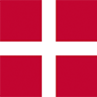  Dánsko | Skupina A  1. kolo | 24.05.2022 | 15:20

